ПРИРОДА И МУЗЫКА

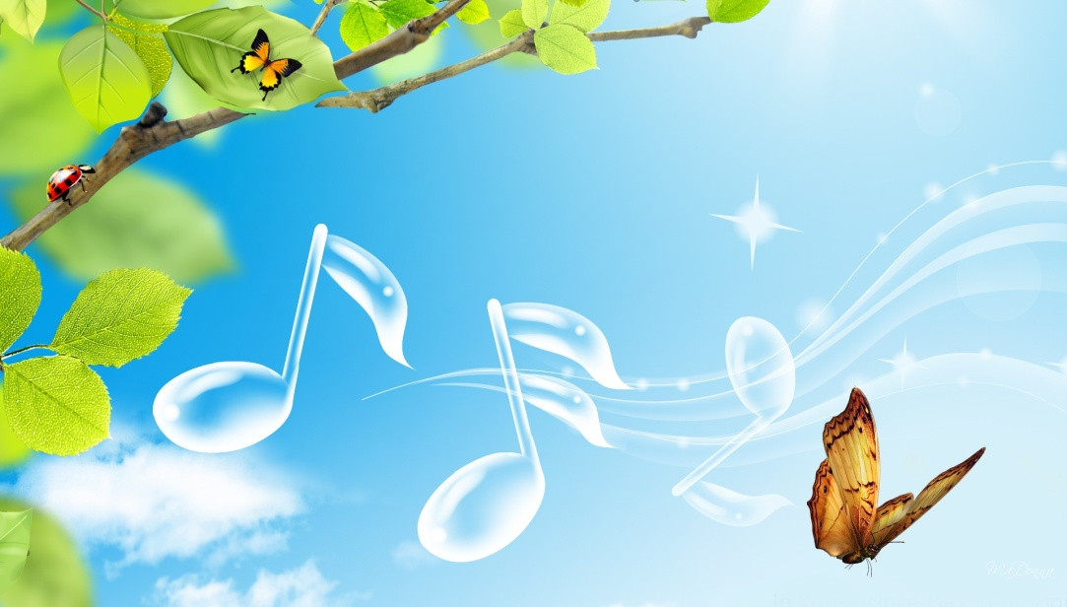
Музыка зародилась еще задолго до того, как человек научился ее сочинять. Все великие композиторы, музыканты, исполнители находили свое вдохновение прежде всего в музыке природы. Иногда мы ее не воспринимаем, не замечаем, но если посетить природные места подальше от «мегаполиса», то мы сможем улавливать и будем наслаждаться красотой окружающего мира. Все природное благородство, окружающее нас, зрительно притягивает – до нашего слуха доносятся необычные для нас природные звуки, щебетание разных птиц, постукивание дятла по стволу дерева словно по барабану: тук-тук! Журчание воды – это речка бурлит, шумит и рассказывает нам о себе, довольствуясь своим пребыванием.

И неизвестно, с каких времен она доносит до нас свое сказочное настоящее. Это и пение птиц, перекликающихся меду собой, и шорох неизвестных зверюшек, доносящийся до нас. Деревья стоят величественно, и легкий ветерок заставляет их шептаться между собой. А небо? Какую необъятную красоту в себе таит! И этот гром, и эти перекаты, слегка пугающие нас.
Как приятно осознавать, что все звуки, что окружают нас - это такое богатство! И ты ощущаешь себя счастливым человеком, который, находясь в этом природном мире, соединяется с прекрасным. Конечно, в обычном мире, в городских условиях, нас окружают не привлекающие к себе особого внимания звуки: шум проходящего транспорта, различные технические шумы, звуки надвигающихся новостроек, которые негативно влияют на наш внутренний мир.
Это давно уже стало составной частью нашей жизни, и мы воспринимаем их как внешний шум или помехи.
Музыка бывает разного характера: веселая, грустная, спокойная, ритмичная. Хорошая музыка, которую принимает душа, положительно воздействует на психику маленького человечка, созидает и гармонизирует ее. Создает общий положительный эмоциональный настрой, успокаивает, и человек находит гармонию с самим собой, улучшается настроение. Музыка пробуждает то лучшее, что есть в человеке, а также прививает бережное отношение к природе, к животным, к людям.
Даже в городских условиях можно найти такие уютные места- скверы, парки, аллеи, где селятся лесные обитатели: белки, птицы и т.п.
В нашей непростой городской жизни, полной различных проблем, нужно изыскивать возможность для духовной пищи, и приобщать к ней своих детей. Музыка сама по себе является инструментом воспитания души человека. Мое пожелание родителям - с самого раннего возраста приобщать своих детей к прекрасному. Почаще находиться за городом, в местах, где чувствуешь природный комфорт, развивать в своих детях желание слушать и слышать природу, ведь мы ее неотъемлемая часть.
Всматриваешься в чистое голубое небо и понимаешь все то прекрасное, необъятное и бесконечное, что есть в природе! И осознаешь, как дорог тебе твой родной край, твоя Родина, как ты счастлив, что имеешь такое неоценимое богатство.
Увлекайте своих детей, если нет возможности выезжать за город, посещайте городские парки, красивые скверы, прогуливайтесь по зеленым городским аллеям. Ведь наша природа по-своему неповторима, красива и изящна в своем естественном состоянии. А сколько весной смешанных разнообразных красок, которые переливаются разнообразными красками при закате солнышка. Любите, берегите, помогайте ей, и она не останется в долгу. Прислушивайтесь к природе, ведь нашему будущему поколению принимать от нас ту природу, которую мы для них сохранили.

Вот музыка запуталась в траве,
Смешалась с шелестом ее и стрекотаньем.
Полет пчелы — смычок по Мирозданью,
Виолончель – как пчелка в голове!
Высокий ветер духовыми дышит.
Металл литавры плавится в волне
Любой живет в мирах,
Чьи звуки слышит!
